 | Name: | Klasse: | Datum: |  | KV C c
1

Lies und schreibe zu den Bildern.
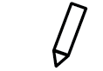
Cabrio
Computer
Cola
Creme

2
Lies und male.
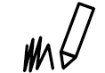

Clown
Comic
Popcorn
Sonnencreme
Eiscreme
Cent

